Добро пожаловать в СВГУ!

Северо-Восточный государственный университет уже 60 лет обучает детей и молодежь. Университет следит за тенденциями развития общества, которому нужны высококвалифицированные специалисты. Мы предлагаем новые способы мотивации студентов к изучению образовательных программ по перспективным направлениям развития науки и цифрового общества.

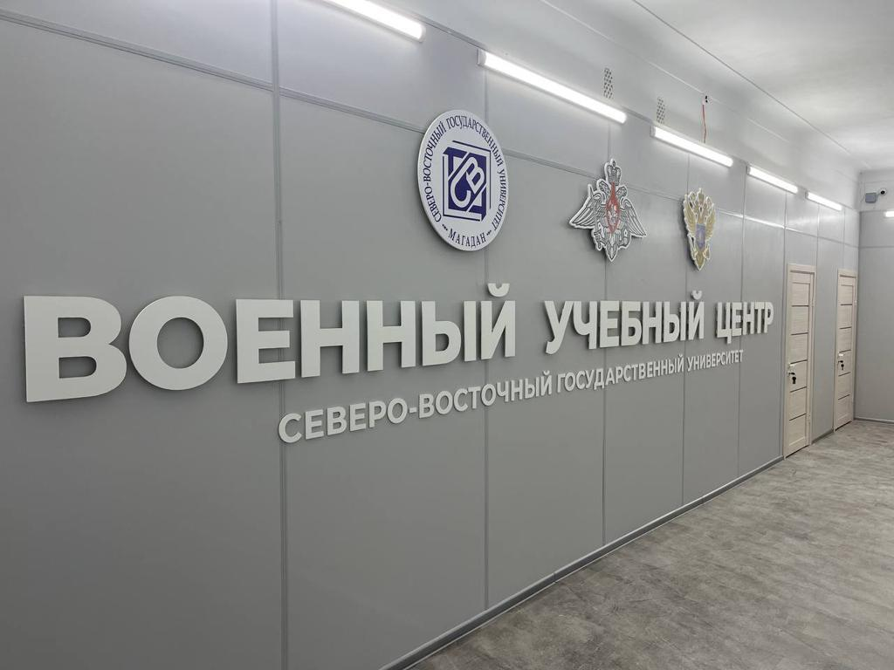

Военный учебный центр

[В военный учебный центр](https://www.svgu.ru/page/193) при Северо-Восточном государственном университете производится набор студентов по военно-учетным специальностям для войск связи.

Как подать документы в СВГУ через Портал государственных услуг?

Обновленный лендинг на портале [gosuslugi.ru](https://vk.com/away.php?to=http%3A%2F%2Fgosuslugi.ru&post=-27411390_5264&cc_key=&track_code=), на котором размещены подробные видео о процессе подачи заявления, упрощает поступление и позволяет подать документы (и оригинал!) не выходя из дома.  
  
Сам лендинг доступен по ссылке [https://www.gosuslugi.ru/vuzonline](https://vk.com/away.php?to=https%3A%2F%2Fwww.gosuslugi.ru%2Fvuzonline&post=-27411390_5264&cc_key=&track_code=)

